Ссылки

https://vk.com/childrenmusic
https://vk.com/club166548627
https://vasar321.jimdofree.com/
https://ok.ru/group52327565361365
https://ok.ru/muz.ruk.vd
https://ok.ru/muzykalnye
https://vk.com/public176302670
https://ok.ru/group57418051223584

Муниципальное дошкольное образовательное автономное учреждение «Центр развития ребенка – детский сад» №56
г. Орска»

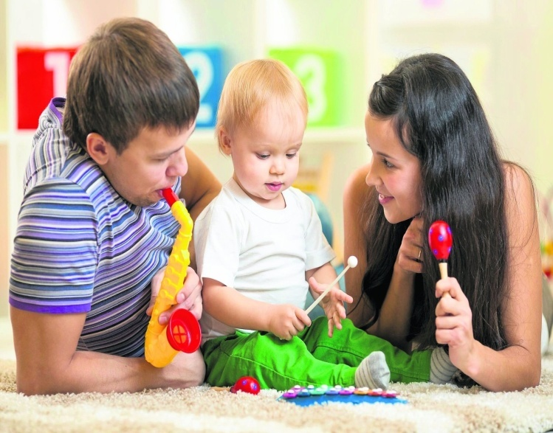

Рекомендации для родителей по музыкальному развитию
детей в семье.

СОВЕТЫ РОДИТЕЛЯМ ПО МУЗЫКАЛЬНОМУ РАЗВИТИЮ ДЕТЕЙ В СЕМЬЕ

Музыкальный руководитель
первой категории
Михайлова И.Г.

СОВЕТЫ РОДИТЕЛЯМ
Каждый человек идет к музыке своим путем. Помогите детям полюбить музыку. Детство - самая счастливая пора жизни. Яркость и богатство впечатлений остаются в памяти навсегда. Праздники детства… они греют нас своим светом всю жизнь! Считается, что ребенок, с раннего возраста погруженный в атмосферу радости, вырастет более устойчивым ко многим неожиданным ситуациям, будет менее подвержен стрессам и разочарованиям.
ПОСТАРАЙТЕСЬ:
- Ищите везде музыку: дома, в городе, на природе (в лесу, на даче, на море, у реки и т. д.).
- Создайте дома фонотеку записей классической, народной, современной детской музыки;
- Приобретайте музыкальные игрушки (погремушки, гармошки, бубны, музыкальные книги, дудочки, барабаны и т. д.) и изготавливайте их сами. Тем самым Вы создадите домашний МУЗЫКАЛЬНЫЙ УГОЛОК;
- Поощряйте любое проявление песенного и танцевального творчества малыша, пойте и танцуйте вместе с ним, сочиняйте песни и танцы;
- Если Вы владеете игрой на каком - ни будь музыкальном инструменте, как можно чаще музицируйте, аккомпанируйте своему малышу;
- Посещайте со своим ребенком музыкальные сказки, театры, концерты;

Мы стремимся воспитывать у детей любовь и интерес к музыке, помочь каждому ребенку самореализоваться, в каком - либо виде музыкальной деятельности, развиваться более гармонично, почувствовать радость.
Приобщившись к музыке в детстве, они не вырастут равнодушными, черствыми людьми. Наш совместный труд приносит радость детям, счастье родителям, а результат этого труда – счастливое детство наших малышей!
- Пусть в вашем доме царит дух любви и уважения к музыке.
- Постигайте музыку вместе с ребенком, удивляйтесь, огорчайтесь, радуйтесь вместе с ним, когда музыка звучит.
- Пусть музыка будет желанным и почетным гостем в вашем доме.
- Пусть у ребенка будет много звучащих игрушек: барабанчиков, дудочек, металлофонов. Из них можно организовать семейные оркестры, поощрять «игру в музыку».
- Приучайте детей к внимательному слушанию музыки, просто так включенный телевизор – враг музыкального воспитания. Музыка воздействует только в том случае если ее слушать.
- Отнеситесь к музыкальной стороне развития своего ребенка со всей серьезностью, и вы обнаружите, что добились очень многого во всем, что связано с его правильным воспитанием.
- Раннее проявление музыкальных способностей говорит о необходимости начинать музыкальное развитие ребенка как можно раньше.
- Не следует огорчаться, если у вашего малыша нет настроения что-нибудь спеть, или ему не хочется танцевать. Или если и возникают подобные желания, то пение на ваш взгляд, кажется далеко от совершенства, а движения смешны и неуклюжи.
- Не расстраивайтесь! Количественные накопления обязательно перейдут в качественные. Для этого потребуется время и терпение.
- Отсутствие какой-либо из способностей может тормозить развитие остальных. Значит, задачей взрослого является устранение не желаемого тормоза.
- Не прикрепляйте вашему ребенку ярлык «немузыкальный», если вы ничего не сделали для того, чтобы эту музыкальность у него развить.

